妊婦さん、ご家族のみなさまへ
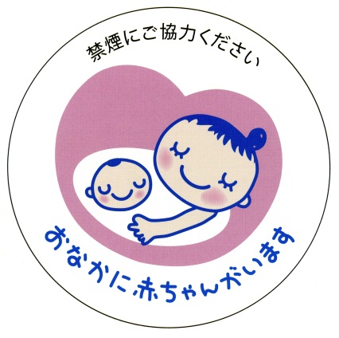
タバコから
赤ちゃんをまもりましょう
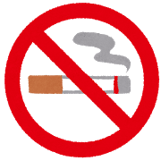

その他にも
良いことがたくさん！
食事がおいしくなります。
服や家、車の中がにおわなく
なります。
お金もたまる！
１日１箱だと・・・
１年で１６万円
も節約できます
肌荒れ、しみ、そばかすを
防ぐことができます。
顔色もよくなります。
きれいな
お母さんに！
赤ちゃんも元気！
気管支炎や中耳炎などの
赤ちゃんが病気になる
リスクを下げます。
早産や、
低出生体重児、
乳幼児突然死症候群
などのリスクを下げます。

赤ちゃん、ご家族みんなの健康のために、禁煙しませんか？
禁煙すると、良いことが、たくさんあります！
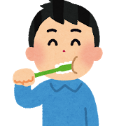
禁煙するにはどうすればいいの？
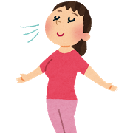
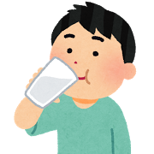
吸いたい気持ちが起きたときの対処方法を考えておく。
吸いたいという欲求は３分前後で弱まります。
●深呼吸してみる
●お茶でごまかす
●糖分の少ないガムや干し昆布などをかむ
●歯をみがく

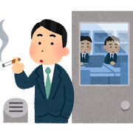

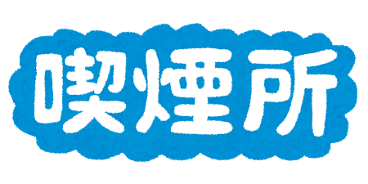
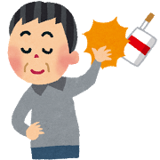
吸えない環境を作り、吸いたい気持ちを起こりにくくしてみる。
●灰皿やライターを捨てる
●たばこが吸いたくなる場所を避ける
●喫煙者のそばにいかない
家族や友人達にそばでタバコを吸わないようにお願いする

健康保険で禁煙治療が受けられます‼
禁 煙治療は健康保険が使えます。（妊娠中や授乳中は、禁煙補助剤による治療はできません。）
禁煙を希望されるときは、主治医にご相談ください。

私たちがあなたの禁煙を応援します！！
禁煙外来の紹介も行っています。お気軽にご相談ください。
☆相談窓口
大阪府四條畷保健所 | 四條畷市江瀬美町１－１６ | ０７２－８７８－１０２１
大東市地域保健課 | 大東市幸町8―1 | ０７２－８７４－９５００
四條畷市立保健センター | 四條畷市中野３－５－２８ | ０７２－８７７－１２３１
交野市健康増進課 | 交野市天野が原町５－５－１ | ０７２－８９３－６４０５

